Chers parents d’élèves,

Nous approchons de la rentrée scolaire 2021 et ce courrier va nous permettre de vous présenter les éléments fondamentaux de la reprise.

L’an passé fut une année particulière que nous avons terminé avec de belles réussites constatées lors des conseils de classes du 3ième trimestre : les élèves délégués et les représentants de parents ont tous constaté l’évolution positive de l’enseignement à distance qui a permis d’instruire et de former l’ensemble des élèves. Le travail de groupe et la solidarité ont pu s’exprimer pleinement au service de la réussite de tous.

Nous allons commencer de nouveau l’année à distance. Nous espérons que cette forme de travail sera de courte durée. Les différents scénarios sont prêts lorsque la circulation du virus nous permettra de revenir en semi présentiel ou présentiel. De plus comme vous avez pu le constater, l’organisation pédagogique a progressé et se poursuivra en ce sens.

1. La première est l’acquisition d’un espace numérique de travail qui va permettre par une voie d’entrée unique et avec un code personnel, un accès sécurisé sur toute l’organisation pédagogique et administrative de collège ;

Le service pédagogique permettra d’accéder :

* à pronote et donc à visualiser les notes les absences et les retards principalement ;
* Aux emplois du temps de l’enseignement à distance
* Au cahier de texte
* Aux ressources données par les enseignants
* A des blogs d’échanges pédagogiques
* Aux liens directement vers zoom

La persévérance de tous et de chacun va nous permettre de nous approprier pleinement et au plus vite ce nouvel outil déjà présent dans de nombreux lycées français dans le monde. Vous serez accompagnés en ce sens par une formation spécifique

1. La deuxième nouveauté est la souscription d’un abonnement Zoom pour le lycée. Les différents liens des classes seront visibles sur le cahier de texte de la classe
2. La troisième est l’augmentation des rendez-vous virtuels pour atteindre la forme de travail préconisée par l’agence française pour l’enseignement français à l’étranger AEFE à savoir

* Un temps synchrone placé le matin (4h) pour la classe entière en secondaire
* Un temps asynchrone entendu comme un moment d’aide individuelle et d’accompagnement du travail en autonomie et qui se situera plutôt l’après-midi pour le secondaire (2h)
* Dans le primaire l’organisation précise vous sera présenter lors des réunions de rentrée. L’enseignement des langues sera positionné sur l’emploi du temps ainsi que les différentes matières travaillées.

Exemple :

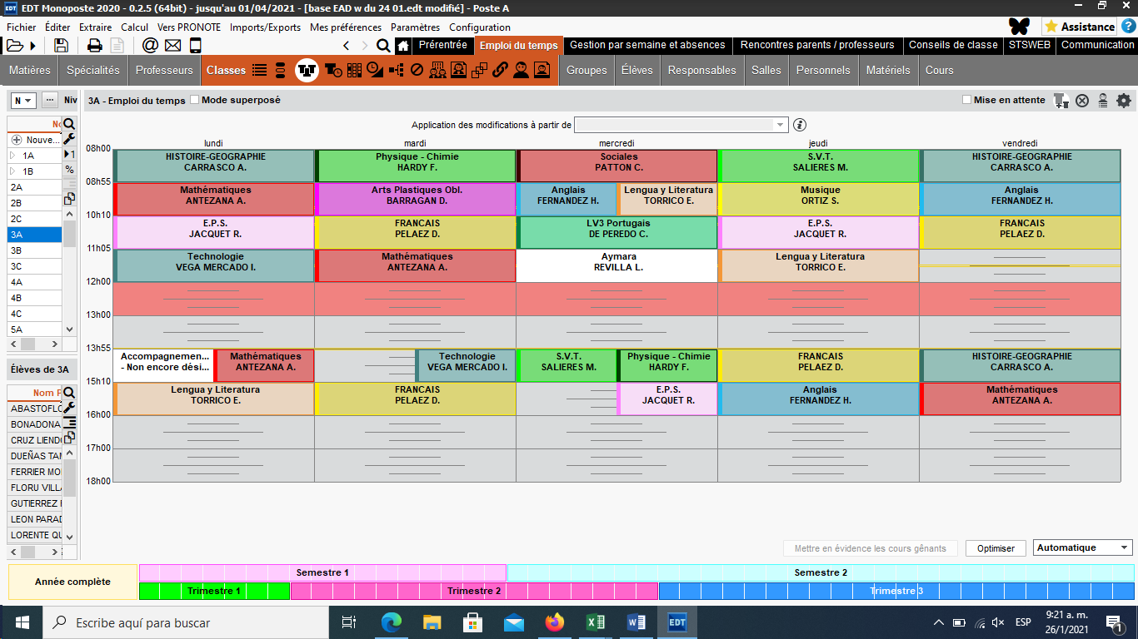

Dès la première semaine de cours à savoir de mercredi à vendredi, de 16h à 20 h vous aurez par niveau un moment de formation pour utiliser au mieux ce nouvel outil. Le calendrier vous parviendra en fin de semaine.

|  |  |  |
| --- | --- | --- |
| **MERCREDI** | **JEUDI** | **VENDREDI** |
| 8h – Rentrée niveaux  CM2/ 6ieme  9h -Rentrée niveaux  CM1/ 5ieme  10h -Rentrée niveaux  CE2 /4ieme  11h -Rentrée niveaux  CE1 et CP/3ieme | 8h - Rentrée niveaux  GS/ **2nde**  9h - Rentrée niveaux  MS/ **1iere**  10h - Rentrée niveaux  PS/ **Tle** | 8h – emploi du temps normal pour toutes les classes |
| **Rencontre parents profs :**  **13h : CM2**  **14h : CM1**  **15h : CE2**  **16h : CE1**  **17h : 6ieme**  **18h : 5ieme**  **19h : 4ieme**  Avec le professeur principal + direction + Marcelo | **Rencontre parents profs :**  **13h : CP**  **14h : GS**  **15h : MS**  **16h : PS – 3e**  **17h : 2de**  **18h : 1e**  **19h : Tle**  Avec le professeur principal + direction + Marcelo |  |

Enfin cet ENT présente une page grand public qui a terme remplacera notre site Web. Le développement du projet est en cours et s’améliorera très vite.

Je reviendrais vers vous au plus vite pour vous apporter de nouvelles informations.

En vous souhaitant à toutes et à tous une belle rentrée,

Bien cordialement

La proviseure

Françoise Canétos

________________________________________________________________________________________

Estimados padres de familia,

 Nos acercamos al inicio de clases 2021. Este mensaje va a permitirnos presentarles los elementos fundamentales del reinicio de actividades.

 El año pasado fue un año particular que hemos concluido con grandes logros comprobados luego de los consejos de clase del 3er trimestre : los alumnos delegados y los representantes de padres de familia han constatado la evolución positiva de la enseñanza a distancia, que ha permitido enseñar y capacitar al conjunto de los alumnos. El trabajo de grupo y la solidaridad han podido manifestarse plenamente, en favor del éxito de todos.

 Vamos a iniciar esta nueva gestión a distancia. Esperamos que esta modalidad de trabajo sea de corta duración. Los diferentes escenarios de trabajo están listos, cuando la circulación del virus nos permita, regresaremos a la modalidad semi presencial o presencial. Asimismo, como ustedes han podido constatar, la organización pedagógica ha avanzado y va a continuar en ese sentido.

1)      La primera novedad consiste en la adquisición de un espacio númerique de trabajo que va a permitir, por una vía de entrada única y con un código personal, un acceso seguro a toda la organización pedagógica y administrativa del establecimiento. Este servicio pedagógico permitirá acceder :

•  A PRONOTE y visualizar los mensajes relativos a las faltas y a los atrasos, principalmente,

•  A los horarios de clases en modalidad de enseñanza a distancia,

•  Al *cahier de texte* (agenda del alumno),

•  A los recursos pedagógicos proporcionados por los profesores (Textos, audios, etc,.),

•  A los *blogs* de intercambio pedagógico y

•  A los enlaces directos a Z*oom.*

La perseverancia de todos y de cada uno de ustedes, nos va a permitir apropiarnos plena y rápidamente de esta nueva herramienta, ya presente en varios colegios franceses del mundo. Ustedes recibirán apoyo, en este sentido, a través de una capacitación específica.

2)      La segunda novedad es la suscripción a Zoom Pro educación. Los diferentes enlaces para las clases estarán disponibles en el *cahier de texte* del curso (la agenda del curso).

3)      La tercera es el aumento de *rendez-vous* o encuentros virtuales para alcanzar la forma de trabajo recomendada por la agencia francesa.

•  Un periodo sincrónico establecido en la mañana (4horas) para el curso entero en Secundaria.

•  Un periodo asincrónico, entendido como un espacio de ayuda individual y de acompañamiento, para la realización del trabajo independiente, que se efectuará, por la tarde, en Secundaria (2horas).



•  En Primaria, la organización precisa será presentada durante de la reunión de inicio de clases. Las clases de enseñanza de idiomas estarán incluidas en el horario de clases del resto de las materias.

Desde la primera semana de clases, de miércoles a viernes, de 16 a 20h00, ustedes tendrán, un espacio de formación, por nivel, para aprender a utilizar esta nueva herramienta. El cronograma de actividades les llegará durante el fin de semana.

|  |  |  |
| --- | --- | --- |
| **MERCREDI** | **JEUDI** | **VENDREDI** |
| 8h – Rentrée niveaux  CM2/ 6ieme  9h -Rentrée niveaux  CM1/ 5ieme  10h -Rentrée niveaux  CE2 /4ieme  11h -Rentrée niveaux  CE1 et CP/3ieme | 8h - Rentrée niveaux  GS/ **2nde**  9h - Rentrée niveaux  MS/ **1iere**  10h - Rentrée niveaux  PS/ **Tle** | 8h – emploi du temps normal pour toutes les classes |
| **Rencontre parents profs :**  **13h : CM2**  **14h : CM1**  **15h : CE2**  **16h : CE1**  **17h : 6ieme**  **18h : 5ieme**  **19h : 4ieme**  Avec le professeur principal + direction + Marcelo | **Rencontre parents profs :**  **13h : CP**  **14h : GS**  **15h : MS**  **16h : PS – 3e**  **17h : 2de**  **18h : 1e**  **19h : Tle**  Avec le professeur principal + direction + Marcelo |  |

Finalmente, esta plataforma de trabajo, presenta una página abierta al público, que pronto remplazará nuestro sitio web.

El desarrollo de este proyecto está en marcha y mejorará rápidamente.

Me comunicaré con ustedes, lo antes posible, para proporcionarles más información.

Atentamente,

La Directora

Françoise Canétos